Biểu diễn đồ thị bằng ma trận kề

1. Ma trận kề của đồ thị vô hướng
Ma trận kề là một cách biểu diễn đồ thị dưới dạng ma trận boolean (0 và 1)
- Nếu có một cạnh từ đỉnh i đến j , hãy đánh dấu M[i][j] là 1
- Nếu không có cạnh nào từ đỉnh i đến j , hãy đánh dấu M[i][j] là 0
Ví dụ
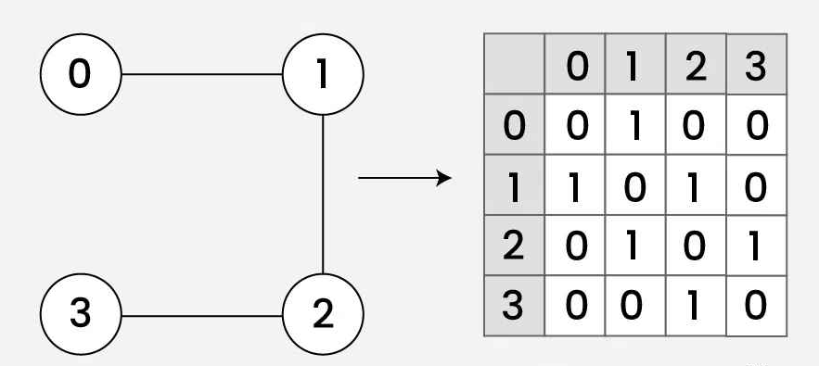
Tính chất
- Tổng phần tử của ma trận = 2* số cạnh
$$\sum_{i=1}^{n}{\sum_{j=1}^{n}{a_{ij}=2m}}$$
- Tổng phần tử trong hàng u = tổng phần tử trong cột u = bậc của đỉnh u
$$\sum_{j=1}^{n}{a_{uj}=\sum_{i=1}^{n}{a_{iu}=deg⁡(u)}}$$
- Trong đồ thị vô hướng, các phần tử đối xứng với nhau qua đường chéo \
$$a_{ij}=a_{ji}$$
- Nếu ta có lũy thừa ma trận cấp p của ma trận đồ thị vô hướng A.
$$A^{p}=A.A…A (p lần)$$
Thì các phần tử $a_{ij}^{p}$ trong ma trận $A^{p}$ :
$$a_{ij}^{p}= số đường đi từ đỉnh i→ j qua (p-1) đỉnh trung gian$$

2. Ma trận kề của đồ thị có hướng
Ma trận kề là một cách biểu diễn đồ thị dưới dạng ma trận boolean (0 và 1)
- Nếu có một cung hướng từ đỉnh i đến j , hãy đánh dấu M[i][j] là 1
- Nếu không có cạnh nào từ đỉnh i đến j , hãy đánh dấu M[i][j] là 0
// chỉ khác về hướng
Ví dụ
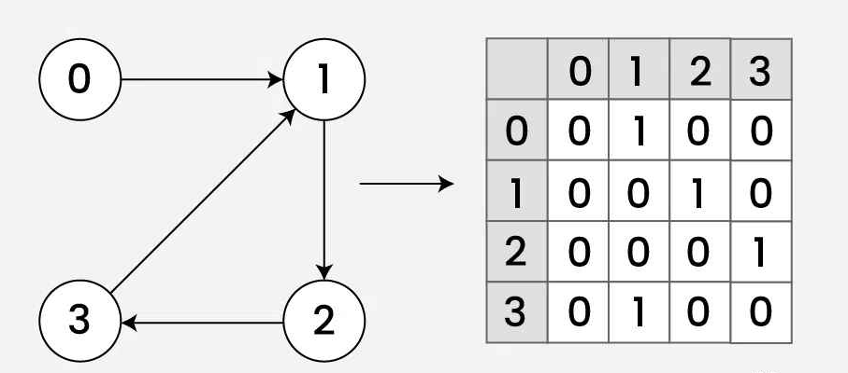

Tính chất
- Tổng phần tử của ma trận = số cạnh
$$\sum_{i=1}^{n}{\sum_{j=1}^{n}{a_{ij}=m}}$$
- Tổng phần tử trong hàng u = bán bậc ra của đỉnh u
$$\sum_{j=1}^{n}{a_{uj}=\deg^{+}(u)}$$
- Tổng phần tử trong cột u = bán bậc vào của đỉnh u
$$\sum_{i=1}^{n}{a_{iu}=\deg^{-}(u)}$$
- Nếu ta có lũy thừa ma trận cấp p của ma trận đồ thị vô hướng A.
$$A^{p}=A.A…A (p lần)$$
Thì các phần tử $a_{ij}^{p}$ trong ma trận $A^{p}$ :
$$a_{ij}^{p}= số đường đi hướng từ đỉnh i→ j qua (p-1) đỉnh trung gian$$
Chú ý: Không như ma trận đồ thị vô hướng, ma trận đồ thị có hướng không đối xứng qua đường chéo

3. Ma trận có trọng số
Ma trận vô hướng có trọng số :
- A[i][j] ​= INF (∞) : khi không có cạnh nào giữa đỉnh i và j
- A[i][j] ​= w : khi có một cạnh giữa đỉnh i và j có trọng số w
Ví dụ
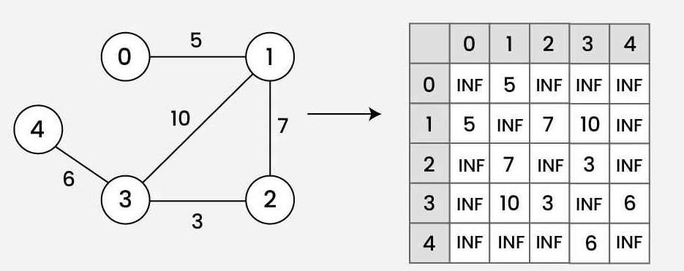

Ma trận có hướng có trọng số :
- A[i][j] ​= INF (∞) : khi không có cạnh nào giữa đỉnh i và j
- A[i][j] ​= w : khi có cung hướng từ đỉnh i và j có trọng số = w
Ví dụ
